Паспортизация комнатных
растений

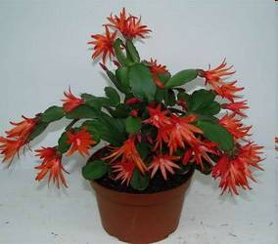

СТЕФАНОТИС

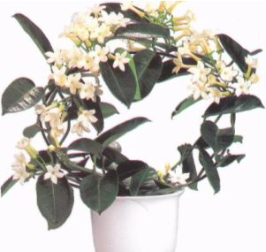
  ОСВЕЩЕНИЕ | ПОЛИВ   | УДАЛЕНИЕ ПЫЛИ  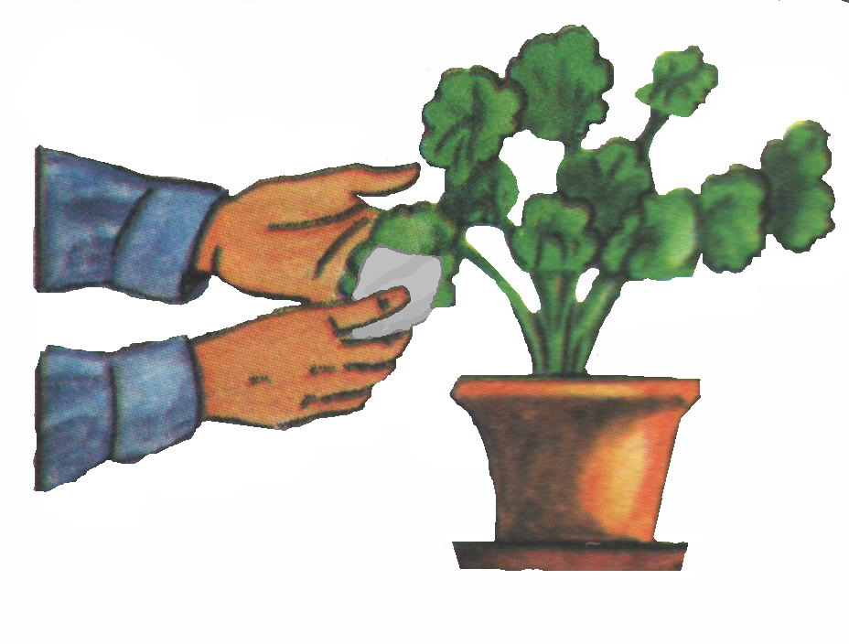
РЫХЛЕНИЕ  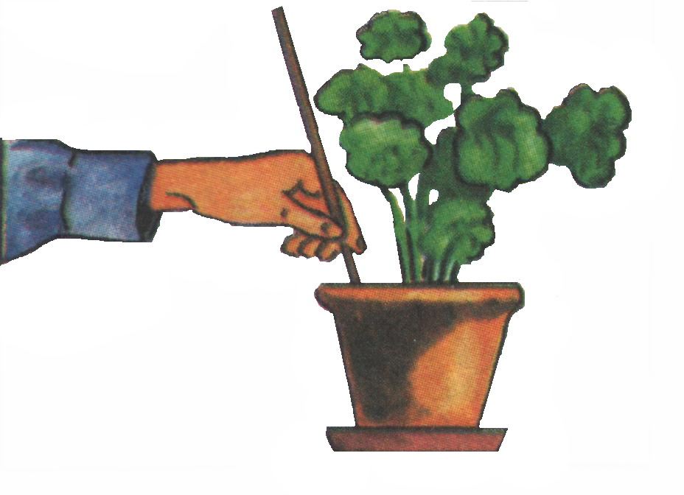 |   ЦВЕТЕНИЕ | РАЗМНОЖЕНИЕ  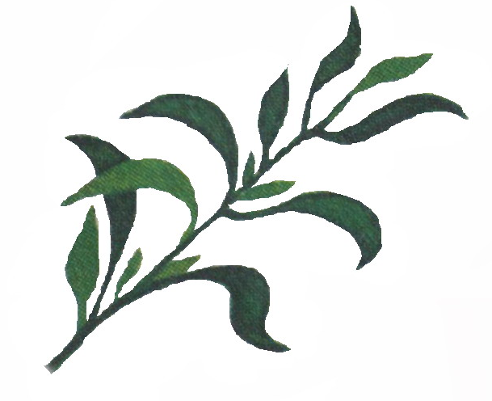

КОРДИЛИНА

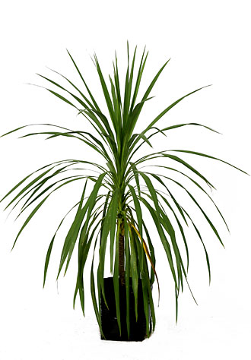
Родина -
ОСВЕЩЕНИЕ | ПОЛИВ | УДАЛЕНИЕ ПЫЛИ
РЫХЛЕНИЕ | ДЕКОРАТИВНО-ЛИСТВЕННОЕ   | РАЗМНОЖЕНИЕ

СИНГОНИУМ

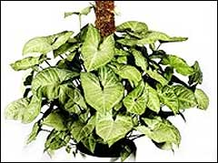
ОСВЕЩЕНИЕ | ПОЛИВ   | УДАЛЕНИЕ ПЫЛИ
РЫХЛЕНИЕ | ДЕКОРАТИВНО-ЛИСТВЕННОЕ | РАЗМНОЖЕНИЕ

ДРАЦЕНА

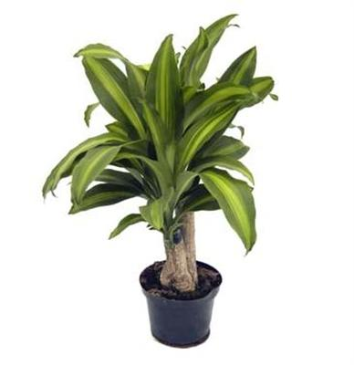

Родина- Канарские острова. Выносит тень и
низкие температуры зимой, небрежный полив,
может хорошо переносить сухой воздух.
На стебле особенно хорошо проступают кроваво-красные
пятна смолистого сока, за что растение и было названо драконовым. Драцены с крупными широкими листьями требуют много воды по- сравнению с узколистными, это касается периода активного роста весной и летом. В остальное время полив должен быть умеренным, по мере подсыхания земляного кома.
ОСВЕЩЕНИЕ | ПОЛИВ | УДАЛЕНИЕ ПЫЛИ
РЫХЛЕНИЕ | ДЕКОРАТИВНО-ЛИСТВЕННОЕ | РАЗМНОЖЕНИЕ

ШЕФФЛЕРА

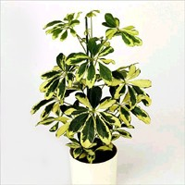
ОСВЕЩЕНИЕ | ПОЛИВ | УДАЛЕНИЕ ПЫЛИ
РЫХЛЕНИЕ | ДЕКОРАТИВНО-ЛИСТВЕННОЕ | РАЗМНОЖЕНИЕ

Пеларгония
( Герань)

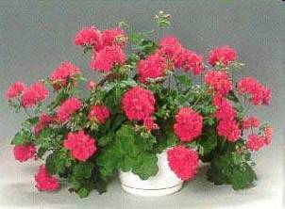
Родиной пеларгонии является Южная Африка. Пеларгонии достаточно устойчивы к невысокой температуре воздуха, однако она не должна опускаться ниже 12° С. Перегрев, также нежелателен
пеларгония светолюбива и нуждается в прямых солнечных лучах.

ОСВЕЩЕНИЕ | ПОЛИВ | УДАЛЕНИЕ ПЫЛИ
РЫХЛЕНИЕ | ЦВЕТЕНИЕ | РАЗМНОЖЕНИЕ

Хлорофитум

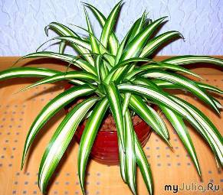
Родина – Южная Африка. Широко распространенное неприхотливое ампельное растение с длинными ярко-зелеными линейными листьями, собранными в пучки.

ОСВЕЩЕНИЕ | ПОЛИВ | УДАЛЕНИЕ ПЫЛИ
РЫХЛЕНИЕ | ДЕКОРАТИВНО-ЛИСТВЕННОЕ | РАЗМНОЖЕНИЕ

Колеус

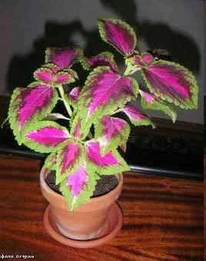
К о л е у с (семейство Губоцветные). Родина — остров Ява. Неприхотливое растение. Листья бархатные, крупные или мелкие, окрашены в красный, золотистый, коричневый, фиолетовый и другие цвета.

ОСВЕЩЕНИЕ | ПОЛИВ | УДАЛЕНИЕ ПЫЛИ
РЫХЛЕНИЕ | ДЕКОРАТИВНО-ЛИСТВЕННОЕ | РАЗМНОЖЕНИЕ

Фиалка

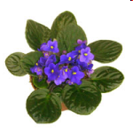
Сенполия, узамбарская фиалка (семейство Геснериевые). Родина — Африка. Небольшое травянистое растение с укороченными стеблями и розеткой многочисленных длинночерешковых листьев. Листья бархатистые, округлой формы. Цветки небольшие, на тонких цветоножках.
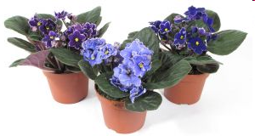

ОСВЕЩЕНИЕ | ПОЛИВ | УДАЛЕНИЕ ПЫЛИ  
РЫХЛЕНИЕ | ЦВЕТЕНИЕ | РАЗМНОЖЕНИЕ

Сансевьера

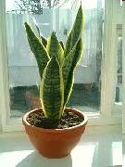
Сансевьера, щучий хвост (семейство Лилейные). Родина — остров Цейлон. Растение с мечевидными листьями. На сероватом общем фоне окраски листьев проходят широкие темно-зеленые поперечные полоски.

ОСВЕЩЕНИЕ | ПОЛИВ | УДАЛЕНИЕ ПЫЛИ
РЫХЛЕНИЕ | ДЕКОРАТИВНО-ЛИСТВЕННОЕ | РАЗМНОЖЕНИЕ

Фикус
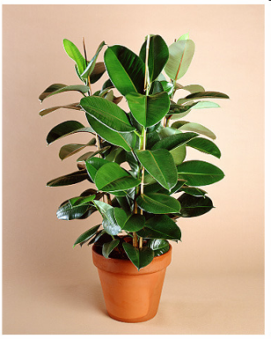
Семейство тутовые (Моrасеае). Распространен в тропических и субтропических областях Азии, Африки, Австралии.

Своеобразны соцветия фикуса, которые нередко принимают за плоды — это полые округлые или грушевидные образования, похожие на ягоду, с небольшим отверстием наверху. Внутри расположены мелкие раздельнополые цветки.
ОСВЕЩЕНИЕ | ПОЛИВ | УДАЛЕНИЕ ПЫЛИ
РЫХЛЕНИЕ | ДЕКОРАТИВНО-ЛИСТВЕННОЕ | РАЗМНОЖЕНИЕ

Азалия

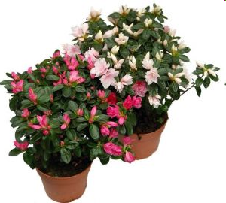

Семейство -вересковые. Родина - Восточная Азия, Карпаты, Кавказ.

Азалия - небольшой кустарник, зацветающий в комнате в самый разгар зимы. У азалии красивые крупные, часто махровые цветки самой разнообразной окраски: от белой до ярко - красной. Листья мелкие ( длиной 5-7 см), кожистые, зеленые.

ОСВЕЩЕНИЕ | ПОЛИВ | УДАЛЕНИЕ ПЫЛИ
РЫХЛЕНИЕ | ЦВЕТЕНИЕ | РАЗМНОЖЕНИЕ

ФИКУС БЕНДЖАМИНА
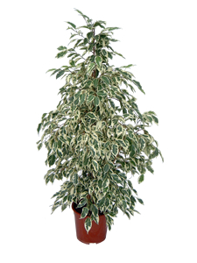

ОСВЕЩЕНИЕ | ПОЛИВ | УДАЛЕНИЕ ПЫЛИ
РЫХЛЕНИЕ | ДЕКОРАТИВНО-ЛИСТВЕННОЕ | РАЗМНОЖЕНИЕ

Помните!

Растения, которые нельзя ставить в уголке природы, потому что они либо содержат ядовитый сок, либо имеют шипы: акалифа, адениум, аламанда, бровалия, брунфельсия, кливия, кротон, диффенбахия, дипладсния, молочай, пуансетгия, паслен ложно персчечный; хемантус, гиипеаструм, кактусы, пахиподиум

